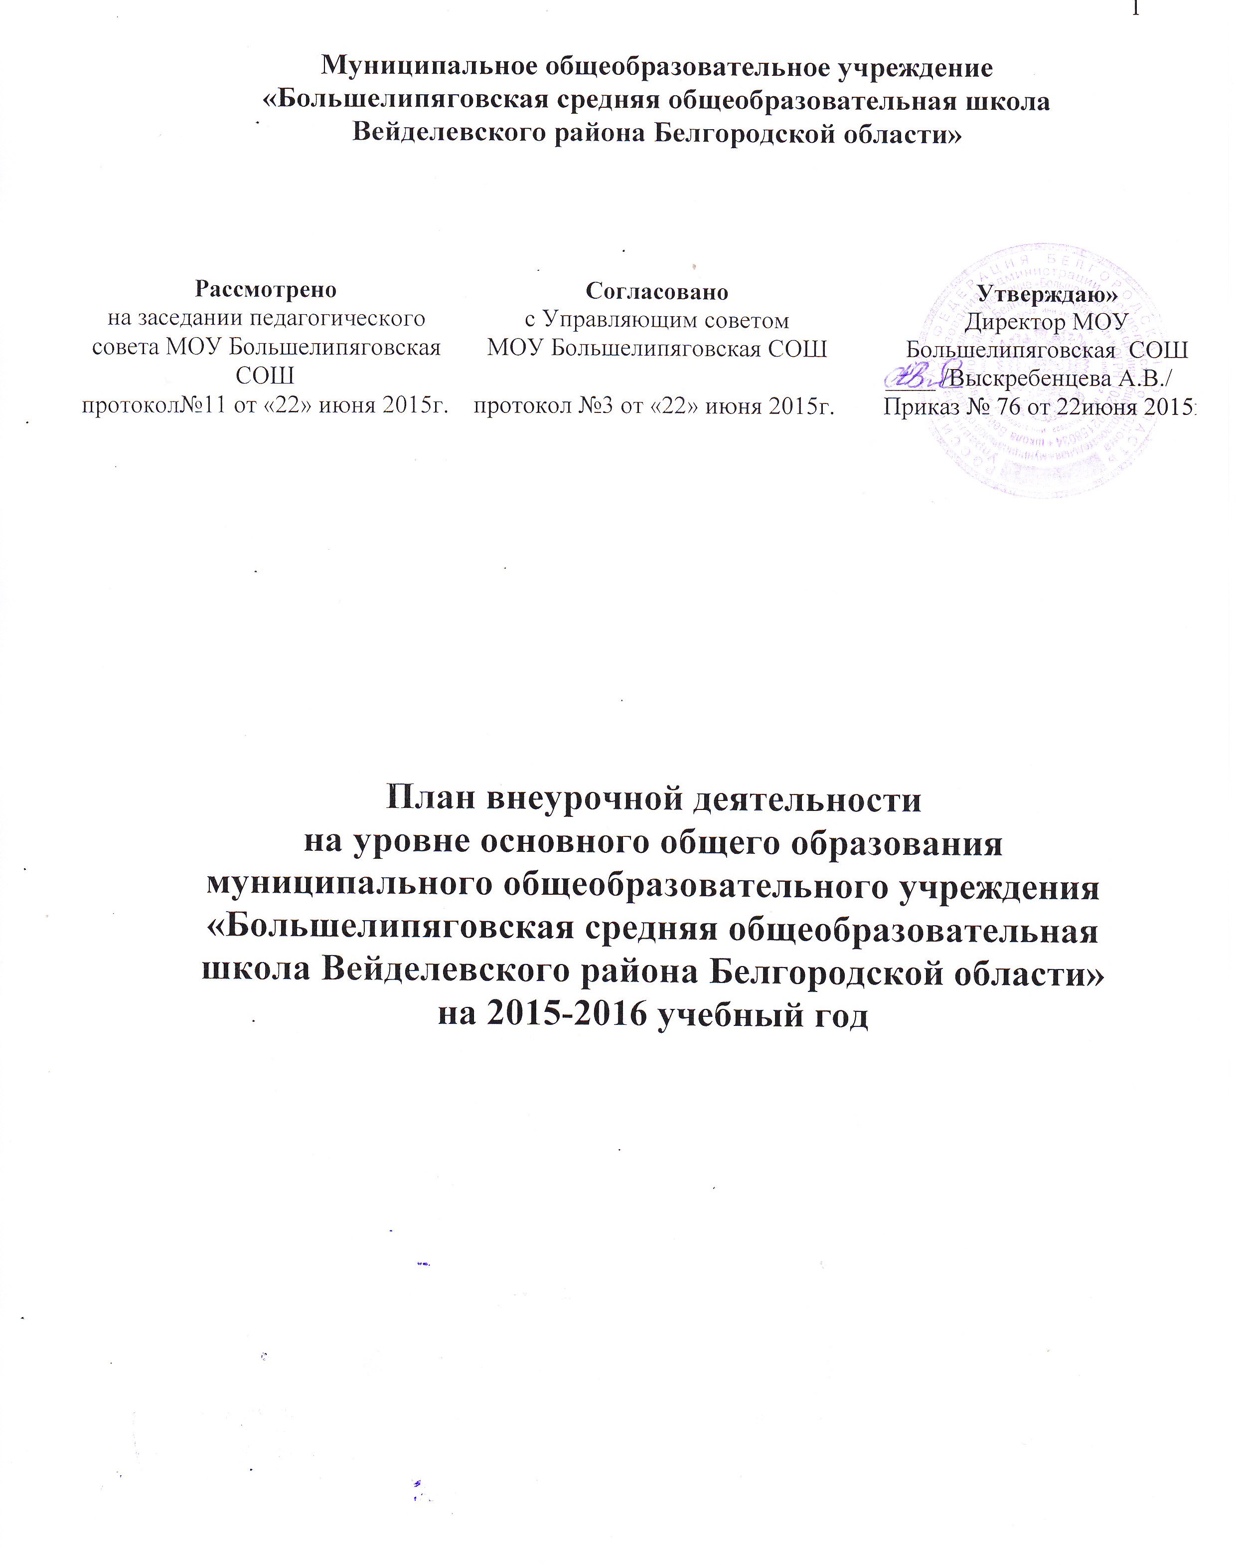

Пояснительная записка
План внеурочной деятельности для 5 класса МОУ «Большелипяговская средняя общеобразовательная школа Вейделевского района Белгородской области» определяет состав и структуру направлений, формы организации, объём внеурочной деятельности для обучающихся на уровне основного общего образования. При отборе содержания и видов деятельности детей по каждому направлению внеурочной деятельности учтены интересы и потребности детей, пожелания родителей, опыт внеаудиторной и внеурочной деятельности педагогов.
Нормативно-правовой основой формирования плана внеурочной деятельности являются следующие нормативные документы
- Конституция Российской Федерации (ст.43).
- Федеральный закон РФ «Об образовании в Российской Федерации» от 29 декабря 2012г. №273 – ФЗ;
- Постановление Главного государственного санитарного врача РФ от 29.12.2010г. № 189 «Об утверждении СанПиН 2.4.2.2821-10 «Санитарно-эпидемиологические требования к условиям и организации обучения в общеобразовательных учреждениях"
- Федеральный государственный образовательный стандарт начального общего образования, утвержден приказом Минобрнауки России от 6.10.2009 г. № 373 (в ред. приказов Минобрнауки РФ от 26.11.2010 № 1241, от 22.09.2011 № 2357, 18.12.2012г. №1060);
- Приказ министерства образования и науки РФ от 27.12.2011 № 2885 «Об утверждении федеральных перечней учебников, рекомендованных (допущенных) к использованию в образовательном процессе в образовательных учреждениях, реализующих образовательные программы общего образования и имеющих государственную аккредитацию, на 2012/2013 учебный год».
- Приказ министерства образования и науки РФ от 19.12.2012 N 1067 «Об утверждении федеральных перечней учебников, рекомендованных (допущенных) к использованию в образовательном процессе в образовательных учреждениях, реализующих образовательные программы общего образования и имеющих государственную аккредитацию, на 2013/2014 учебный год»;
- Приказ министерства образования и науки РФ от 14.12.2009 г. № 729 «Об утверждении перечня организаций, осуществляющих издание учебных пособий, которые допускаются к использованию в образовательном процессе в имеющих государственную аккредитацию и реализующих образовательные программы общего образования образовательных учреждениях» (в ред. приказов Минобрнауки РФ от 13.01.2011 № 2, от 16.01.2012 №16);
- Письмо Минобрнауки РФ «О введении федерального государственного образовательного стандарта общего образования от 19.04.2011г. № 03-255
- Письмо Минобрнауки РФ «Об организации внеурочной деятельности при введении федерального государственного образовательного стандарта общего образования от 12 мая 2011г . №03-296.
- Методические рекомендации ГОУ ДПО Белгородский региональный институт повышения квалификации и профессиональной переподготовки специалистов «Организация деятельности общеобразовательного учреждения в условиях введения ФГОС начального общего образования в Белгородской области»
- Методические письма Белгородского регионального института повышения квалификации и переподготовки специалистов о преподавании предметов;
- Устав МОУ «Большелипяговская средняя общеобразовательная
школа Вейделевского района Белгородской области»;
- Локальные акты МОУ «Большелипяговская средняя
общеобразовательная школа Вейделевского района Белгородской
области»;

Общая характеристика плана внеурочной деятельности
Внеурочная деятельность обучающихся организуется в целях формирования единого образовательного пространства муниципального общеобразовательного учреждения «Большелипяговская средняя общеобразовательная школа Вейделевского района Белгородской области» и направлена на достижение планируемых результатов освоения основной образовательной программы основного общего образования
Целью внеурочной деятельности является обеспечение достижения планируемых личностных и метапредметных результатов освоения основных образовательных программ основного общего образования обучающимися, создание условий для достижения обучающимися необходимого для жизни в обществе социального опыта и формирования принимаемой обществом системы ценностей, для многогранного развития и социализации каждого школьника в свободное от учёбы время.
В качестве организационной модели внеурочной деятельности в 2015-2016 учебном году определена оптимизационная модель, предполагающая использование внутренних ресурсов образовательного учреждения. В её реализации принимают участие педагогические работники МОУ «Большелипяговская СОШ»: учителя-предметники.
Координирующую роль выполняет классный руководитель, который в соответствии со своими функциями и задачами:
-взаимодействует с педагогическими работниками, а также учебно-вспомогательным персоналом общеобразовательного учреждения;
-организует в классе образовательный процесс, оптимальный для развития положительного потенциала личности обучающихся в рамках деятельности общешкольного коллектива;
-организует систему отношений через разнообразные формы воспитывающей деятельности коллектива класса, в том числе, через органы самоуправления;
-организует социально значимую, творческую деятельность обучающихся.
Внеурочная деятельность является составной частью учебно-воспитательного процесса МОУ «Большелипяговская СОШ» и организуется по направлениям развития личности:
- духовно-нравственное,
- социальное,
- общеинтеллектуальное,
- общекультурное.

Духовно-нравственное направление в плане внеурочной деятельности представлено:
- курсом «Основы духовно-нравственной культуры народов России» модуль «Основы православной культуры» в объёме 1 часа в неделю.

Курс «Основы духовно-нравственной культуры народов России» модуль «Основы православной культуры». Изучение данного модуля не только расширит кругозор обучающихся, но и окажет воспитательное воздействие на процесс формирования порядочного, честного, достойного гражданина, соблюдающего Конституции и законы Российской Федерации, уважающего его культурные традиции, готового к межкультурному, межэтническому и межконфессиональному диалогу. Формы организации данного курса: конференции, игры, встречи, концерты, экскурсии, спектакли.
Целью реализации социального направления является формирование у школьников способности и готовности к социально преобразующей добровольческой деятельности, в частности в культурной сфере общественных отношений.
Социальное направление в плане внеурочной деятельности представлено:
- кружком «Домашний мастер» в объёме 1 часа в неделю.
Кружок «Домашний мастер» направлен на создание комфортных условий домашнего труда и отдыха, проявления творчества, самодеятельности и смекалки в проектировании простейших технических устройств для своего дома. Формы организации занятий: экскурсии, выставки-ярмарки, игры, соревнования, конференции.
Целью реализации общеинтеллектуального направления является формирование коммуникативной культуры школьника, речевого развития, расширение кругозора и воспитания.
Общеинтеллектуальное направление в плане внеурочной деятельности представлено:
- факультативом «Школа безопасности»» в объёме 1 часа в неделю;
Кружок «Школа безопасности» нацелен на формирование специальных знаний и навыков, ряда физических и психологических качеств личности, необходимых для ускоренного приспособления к условиям среды обитания, а также внутренней готовности к любым видам деятельности с исключением нежелательных последствий. Формы организации занятий данного курса: рассматривание иллюстраций и беседа на тему: «Транспорт», дидактические игры, словесные игры, экскурсии.
Целью реализации общекультурного направления является формирование активной жизненной позиции, лидерских качеств, организаторских умений и навыков.
Общекультурное направление в плане внеурочной деятельности представлено:
- кружком «Юные музееведы» в объёме 1 часа в неделю.
Кружок «Юные музееведы» направлен на освоение теоретических знаний и практических умений в области истории и культуры родного края, музейного дела, приобретению уважения к прошлому, бережному отношению к реликвиям, а так же формированию у обучающихся патриотизма потребности сохранить для других поколений исторические, природные, материальные, художественные и культурные ценности. Формы организации занятий могут быть разнообразными: экскурсии в краеведческий музей, исследовательские задания, конференции, экскурсии.

План внеурочной деятельности МОУ «Большелипяговская средняя общеобразовательная школа Вейделевского района Белгородской области» на уровне основного общего образования
на 2015-2016 учебный год

Направление внеурочной деятельности | Формы организации внеурочной деятельности | Название  программы | Класс
Направление внеурочной деятельности | Формы организации внеурочной деятельности | Название  программы | V
Направление внеурочной деятельности | Формы организации внеурочной деятельности | Название  программы | Количество часов
Духовно-нравственное | курс | «Основы духовно-нравственной культуры народов России» модуль «Основы православной культуры» | 1
Социальное | кружок | «Домашний мастер» | 1
Общеинтеллектуальное | кружок | «Школа безопасности» | 1
Общекультурное | кружок | «Юные музееведы» | 1
Всего |  |  | 4
Итого за год 136 часов |  |  | 136
Максимально не более
1750 часов

Ресурсное обеспечение внеурочной деятельности
в 2015-2016 учебном году
№ п/п | Основные направления | Форма организации внеурочной/название | Обеспечение
№ п/п | Основные направления | Форма организации внеурочной/название | Кадровое | Программное  (с указанием сроков реализации программы) | Материально-техническое
1. | Духовно-нравственное | Курс «Основы духовно-нравственной культуры народов России» модуль «Основы православной культуры» | учитель православной культуры | Основы духовно-нравственной культуры народов России» модуль «Основы православной культуры» Автор: Л.Л. Шевченко Центр поддержки культурно-исторических традиций отечества Москва, 2008 г., 5 лет | комната развивающих игр
2. | Социальное | Кружок «Домашний мастер» | учитель технологии | «Домашний мастер»  Автор: под редакцией В. Горского М.: Просвещение, 2011 г., 2 года | комната развивающих игр, учебный кабинет, УОУ
3. | Общеинтеллектуальное | Кружок «Школа безопасности» | учитель ОБЖ | «Школа безопасности»  Автор: под редакцией А. Т. Смирнова  М.: Просвещение, 2010 г., 5 лет | комната развивающих игр, школьный двор
4. | Общекультурное | Кружок «Юные музееведы» | учитель русского языка и литература | «Юные музееведы»  Автор: под редакцией В. Горского М.: Просвещение, 2011 г., 1 год | учебный  кабинет, музейный уголок

